

Informe 02

EI1027 - Diseño e Implementación de Sistemas de Información
Miguel Ángel Prosper
Paul Ximo Pluijter Izquierdo
Adrian Luque Bueso

Índice

Índice 1
Organización 3
Tareas realizadas por cada miembro del grupo 3
Reparto de responsabilidades 3
Resumen de versiones 4
Etapa de planificación 4
Sitemap de la aplicación 4
UML de la aplicación 5
Etapa de diseño 6
Diseño visual y definición de estilo 6
Tipografía 6
Paleta de color 6
Tono de escritura 6
Iconografía 6
Imágenes 6
Botones 6
Espaciado 6
Modelado del usuario: Front-office 7
Casos de uso 7
Etapa de prototipado: Front-office 8
Inicio 8
Inicio de sesión 9
Gestión de reservas 9
Formulario de reserva 10
Confirmación del formulario de reserva 10
Modelado del usuario: Back-office 11
Casos de uso 11
Etapa de prototipado: Back-office 12
Inicio de sesión 13
Gestión de áreas 13
Crear servicio 14
Petición de nuevo tipo de servicio 14
Mejoras 14
Adicionalmente 15

Organización
El grupo ha realizado todo el trabajo de manera totalmente telemática, para ello hemos hecho uso de multitud de herramientas, las cuales listamos a continuación:
- Comunicación: Discord.
- Reparto de trabajo: Trello.
- Control de versiones: Git y Github.
- Edición local de UML: MagicDraw.
- Edición simultánea de documentos: Google Docs.
Generalmente se ha desarrollado todo el documento sinceramente mientras todos estábamos en una sala de audio grupal en Discord, parecido a Meet. Intentando prevenir el trabajo repetido o los errores entre versiones, apuntamos todas las tareas en Trello y nos las íbamos auto-asignando según las íbamos terminado; dado el ritmo de trabajo de todos, la carga era aproximadamente equilibrada. Dependiendo de la ocasión, por ejemplo durante el desarrollo del UML, usamos MagicDraw en una videoconferencia para poder trabajar todos a la vez en la estructura de la aplicación.

Tareas realizadas por cada miembro del grupo
- Paul Ximo Pluijter Izquierdo
  - Diseño de las vistas
  - Prototipos
  - Código de las vistas
  - Algunos métodos del código de Java
  - Código de la Base de Datos
  - Documentación
- Miguel Ángel Prosper Quirós
  - Abstracciones y generalizaciones de las clases
  - Algunas clases Java específicas
  - Algunas partes de los códigos de las vistas
  - Diseño de las vistas
  - Código de la Base de Datos
  - Documentación
- Adrián Luque Bueso
  - Clases Java específicas
  - Algunas partes de los códigos de las vistas
  - Diseño de las vistas
  - Código de la Base de Datos
  - Documentación

Reparto de responsabilidades
- Gestor del proyecto: Paul Ximo Pluijter Izquierdo
- Analista del sistema: Adrián Luque Bueso
- Gestor de calidad: Miguel Ángel Prosper Quirós

Resumen de versiones
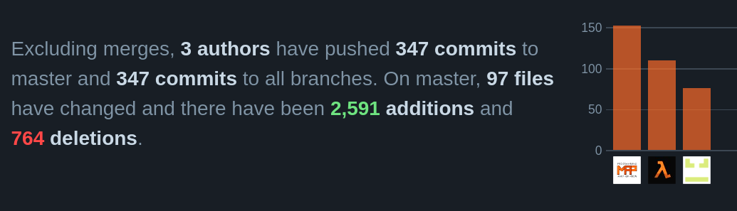Izquierda a derecha: Miguel Ángel Prosper, Paul Ximo Pluijter Izquierdo y Adrián Luque Bueso.

Etapa de planificación

Sitemap de la aplicación
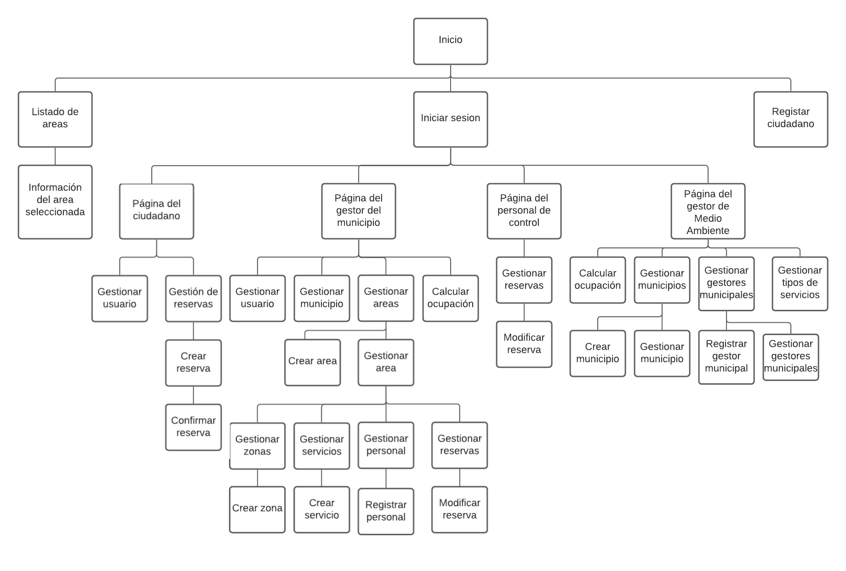

UML de la aplicación
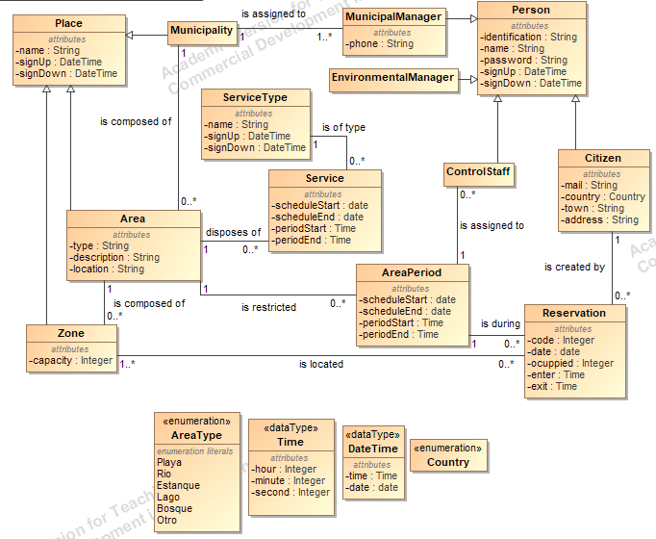

Etapa de diseño

Diseño visual y definición de estilo

Tipografía
Usaremos la fuente de “sans-serif”, la fuente por defecto del sistema sin serifas, ya que nos parece muy limpia y adecuada para la ocasión.

Paleta de color
Generalmente se utilizará el color blanco y gris aunque con toque de rojo siguiendo el diseño de la generalitat.

Tono de escritura
El tono de escritura debe ser neutro, es decir ni muy coloquial ni muy culto, porque aunque, debe tener un lenguaje sencillo y accesible para cualquier conjunto de la población (por lo que un lenguaje culto no vale), debe hacer uso del lenguaje respetuoso y, cuando sea necesario, técnico (por lo que un lenguaje puramente coloquial no sería válido).

Iconografía
El único logo que usaremos será el de la Generalitat.

Imágenes
Presentaremos imágenes de cada área debajo de sus títulos con los bordes redondeados al igual que los botones.

Botones
Todos los botones serán grandes y redondeados; verdes para aceptación o creación, amarillos para modificacion y rojos en caso de cancelacion o eliminacion.

Espaciado
Todos los elementos semánticos tendrán un espacio entre ellos para no confundirlos, si estos son de jerarquías más altas el espaciado será mayor.

Modelado del usuario: Front-office
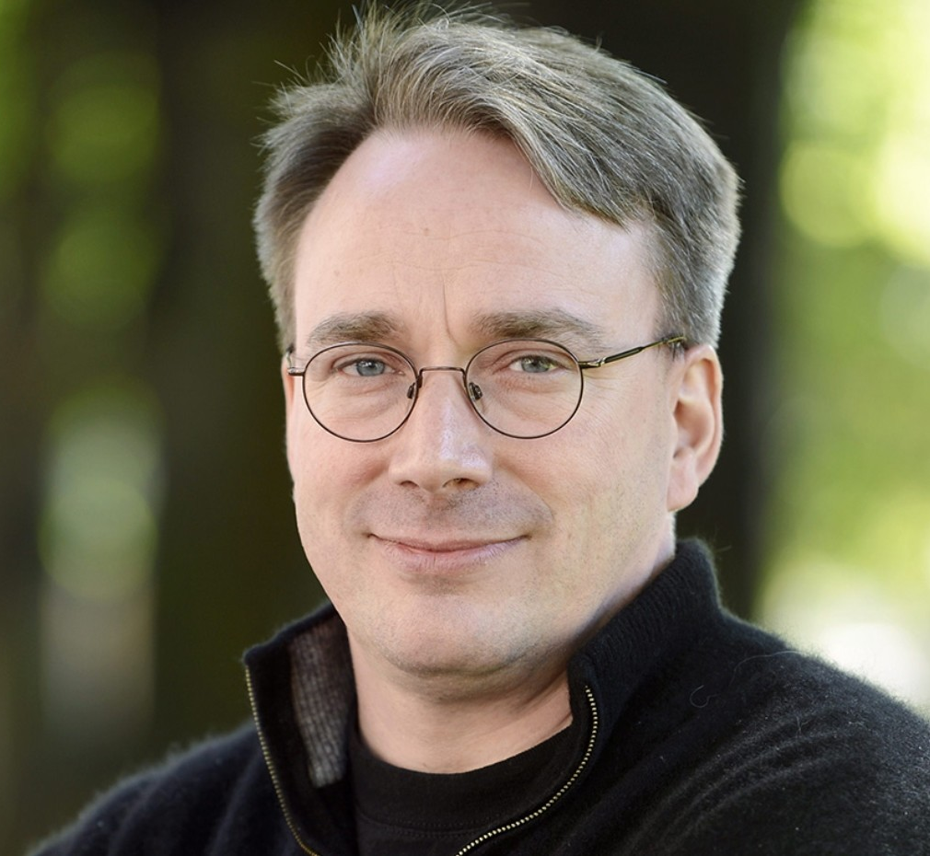
Este es “el señor Pepe”:
- Tiene dos hijos.
- Sabe que hay un servicio en internet para espacios naturales.
- Quiere realizar los trámites solo sin necesitar ayuda.
- Espera no tener problemas cuando termine.

Casos de uso
- Escenario 1:
  - Quiere ir a un espacio natural para pasar una tarde con sus hijos.
  - Sabe que le hace falta unos procedimientos para ir al espacio natural.
  - Nadie le ayudará porque quiere que sea una sorpresa.
- Qué necesita:
  - Una pantalla sencilla.
  - Que sea rápido de buscar el sitio.
  - Que sea fácil añadir a sus hijos como acompañantes.
  - Espera tener un justificante para cuando llegue a la entrada.
- Cómo le ayuda el sitio:
  - Siendo sencillo.
  - Con muy pocos pasos.
  - Dándole opciones simples de deshacer sus acciones.
  - Pidiéndole confirmación de sus acciones de una forma muy explicativa y clara.

- Escenario 2:
  - Resulta que la tarde particular que reservo llueve.
  - Quiere cancelar una reserva a un espacio natural que ha hecho.
  - Sabe que tiene que haber alguna manera de hacerlo.
- Qué necesita:
  - Una pantalla sencilla.
  - Que sea rápido encontrar las acciones de la reserva.
  - Que sea fácil cancelar sin pasos extras innecesarios.
  - Espera haber terminado en unos minutos.
- Cómo le ayuda el sitio:
  - Siendo sencillo.
  - Con muy pocos pasos.
  - Presentando primero sus últimas reservas y sus acciones.
  - Pidiéndole confirmación de sus acciones de una forma muy explicativa y clara.

Etapa de prototipado: Front-office

Inicio
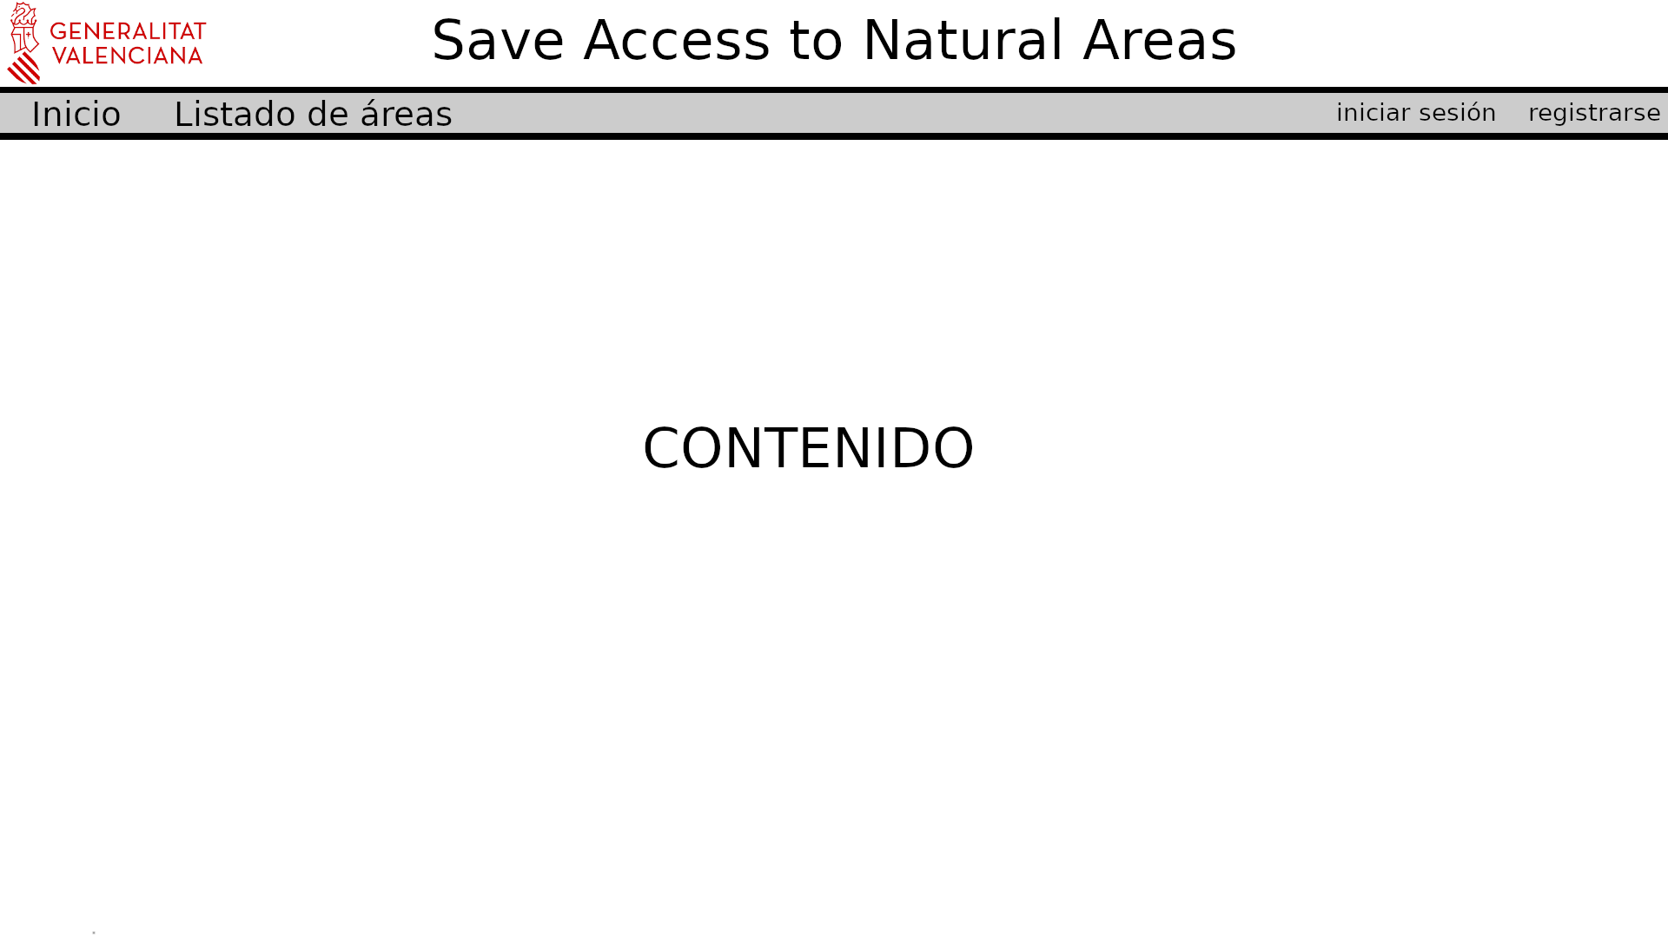

Inicio de sesión
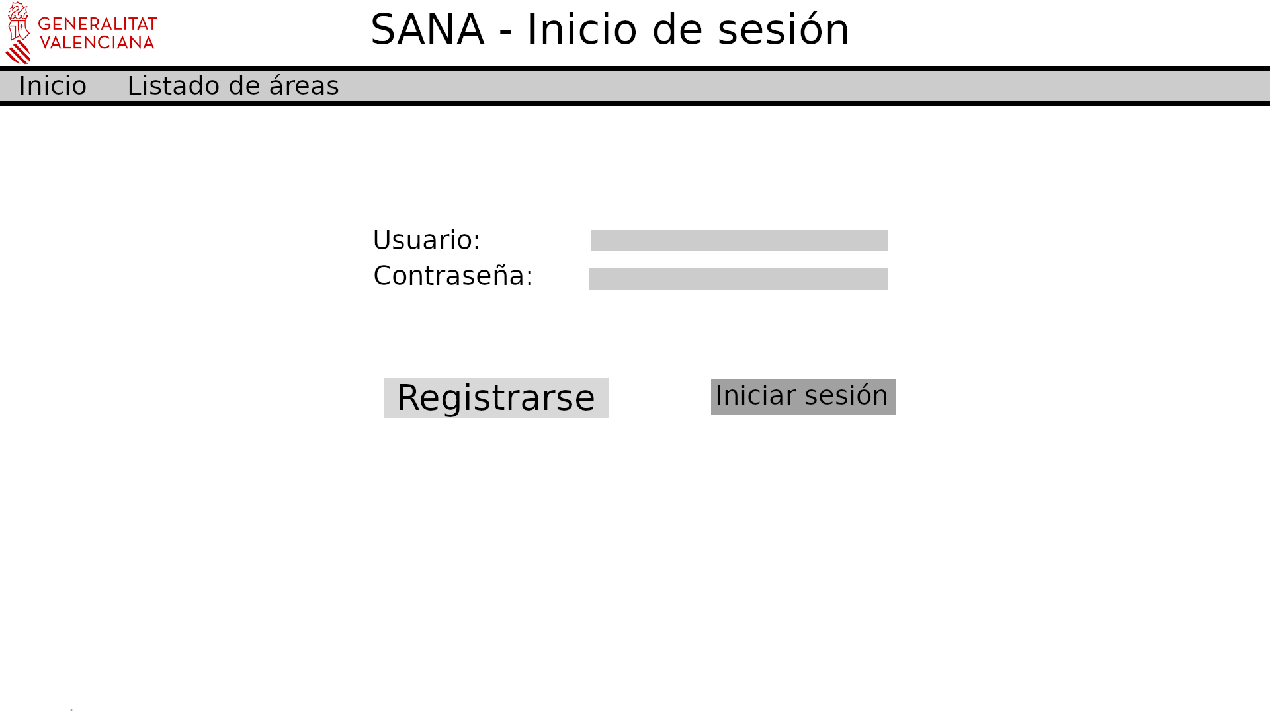
Tras el inicio de sesión vuelve a la página de inicio, pero ahora con todos los menús

Gestión de reservas
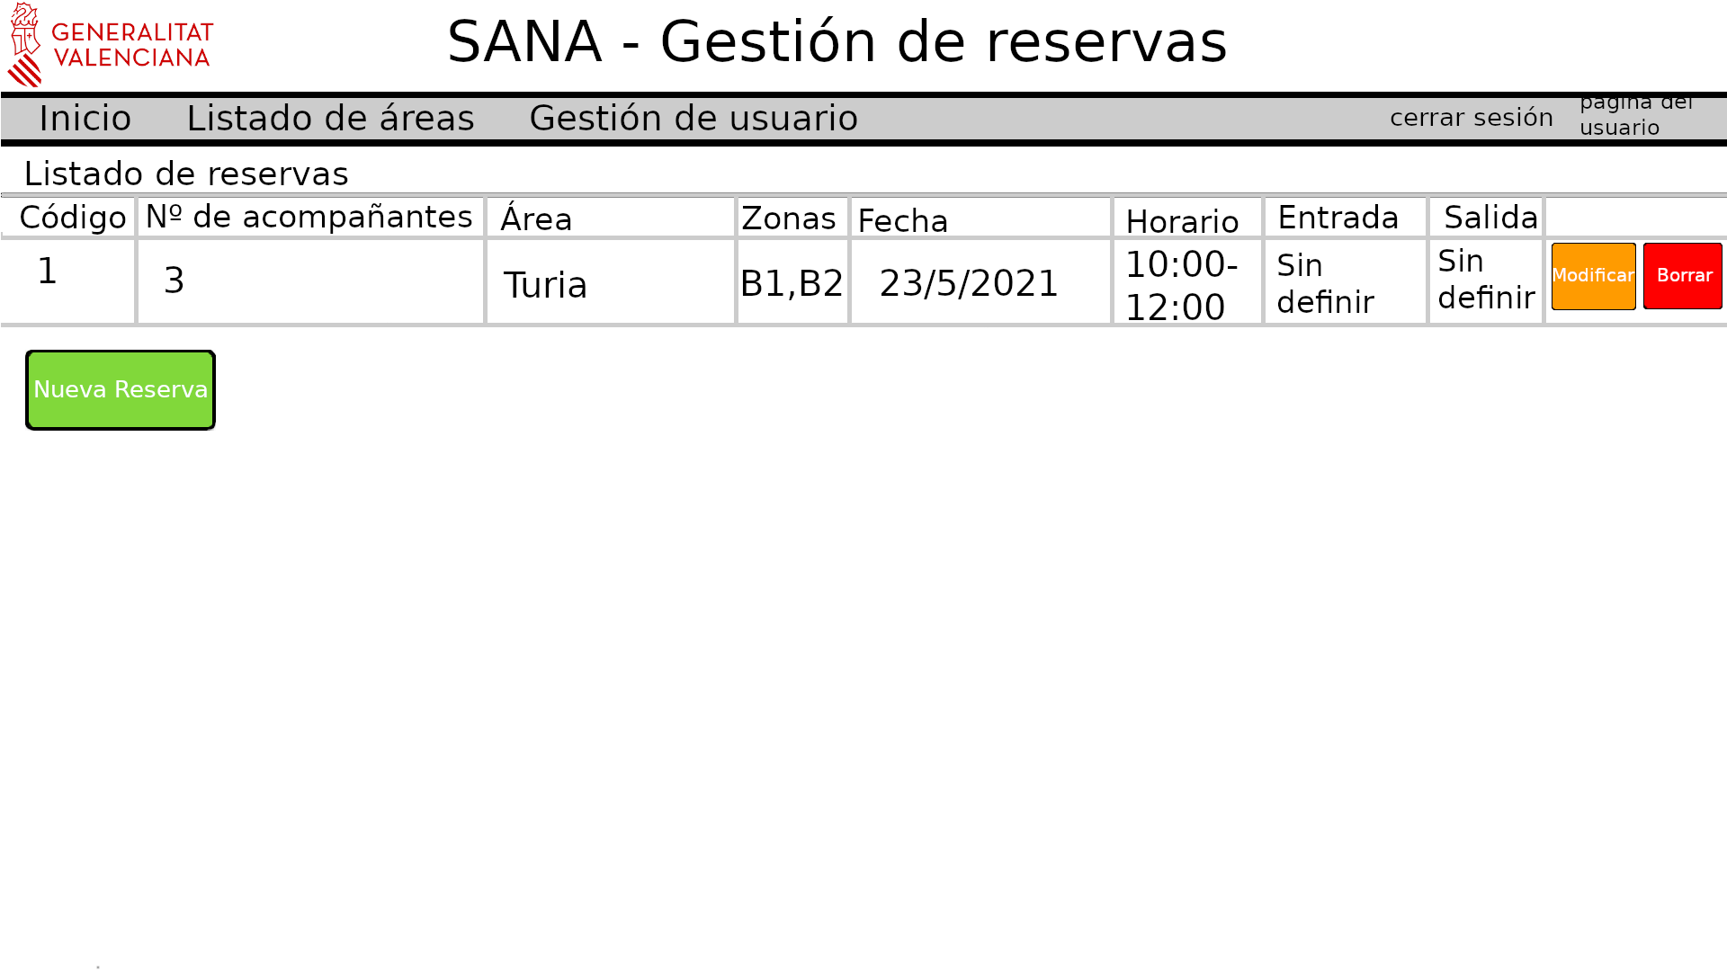

Formulario de reserva

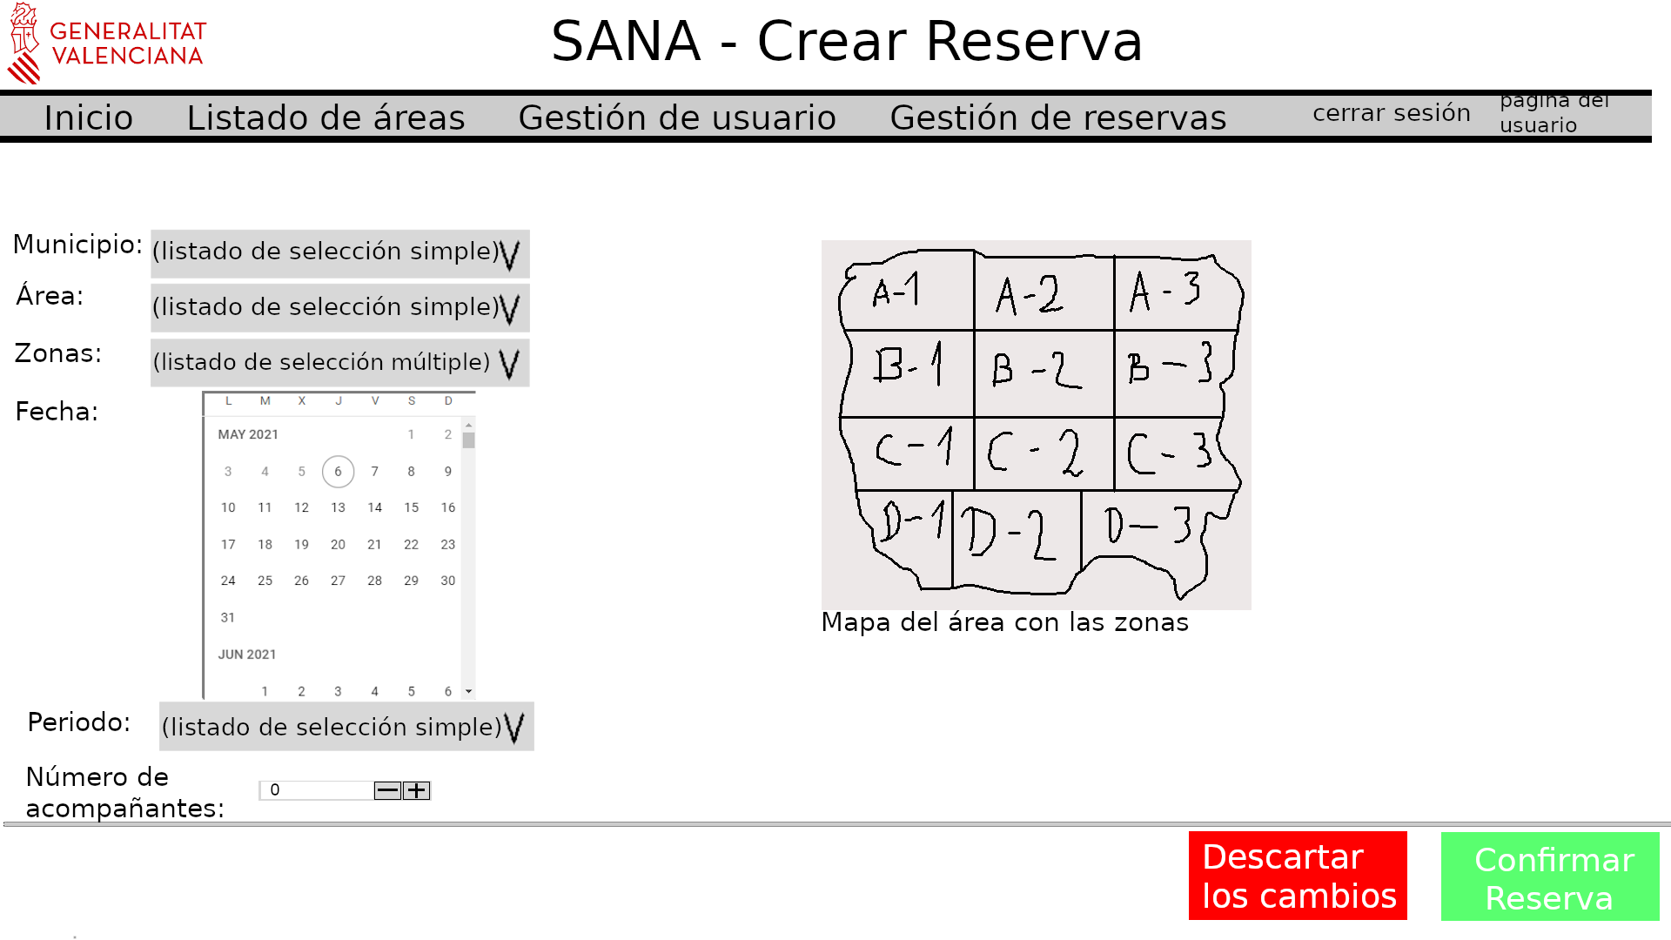

Confirmación del formulario de reserva
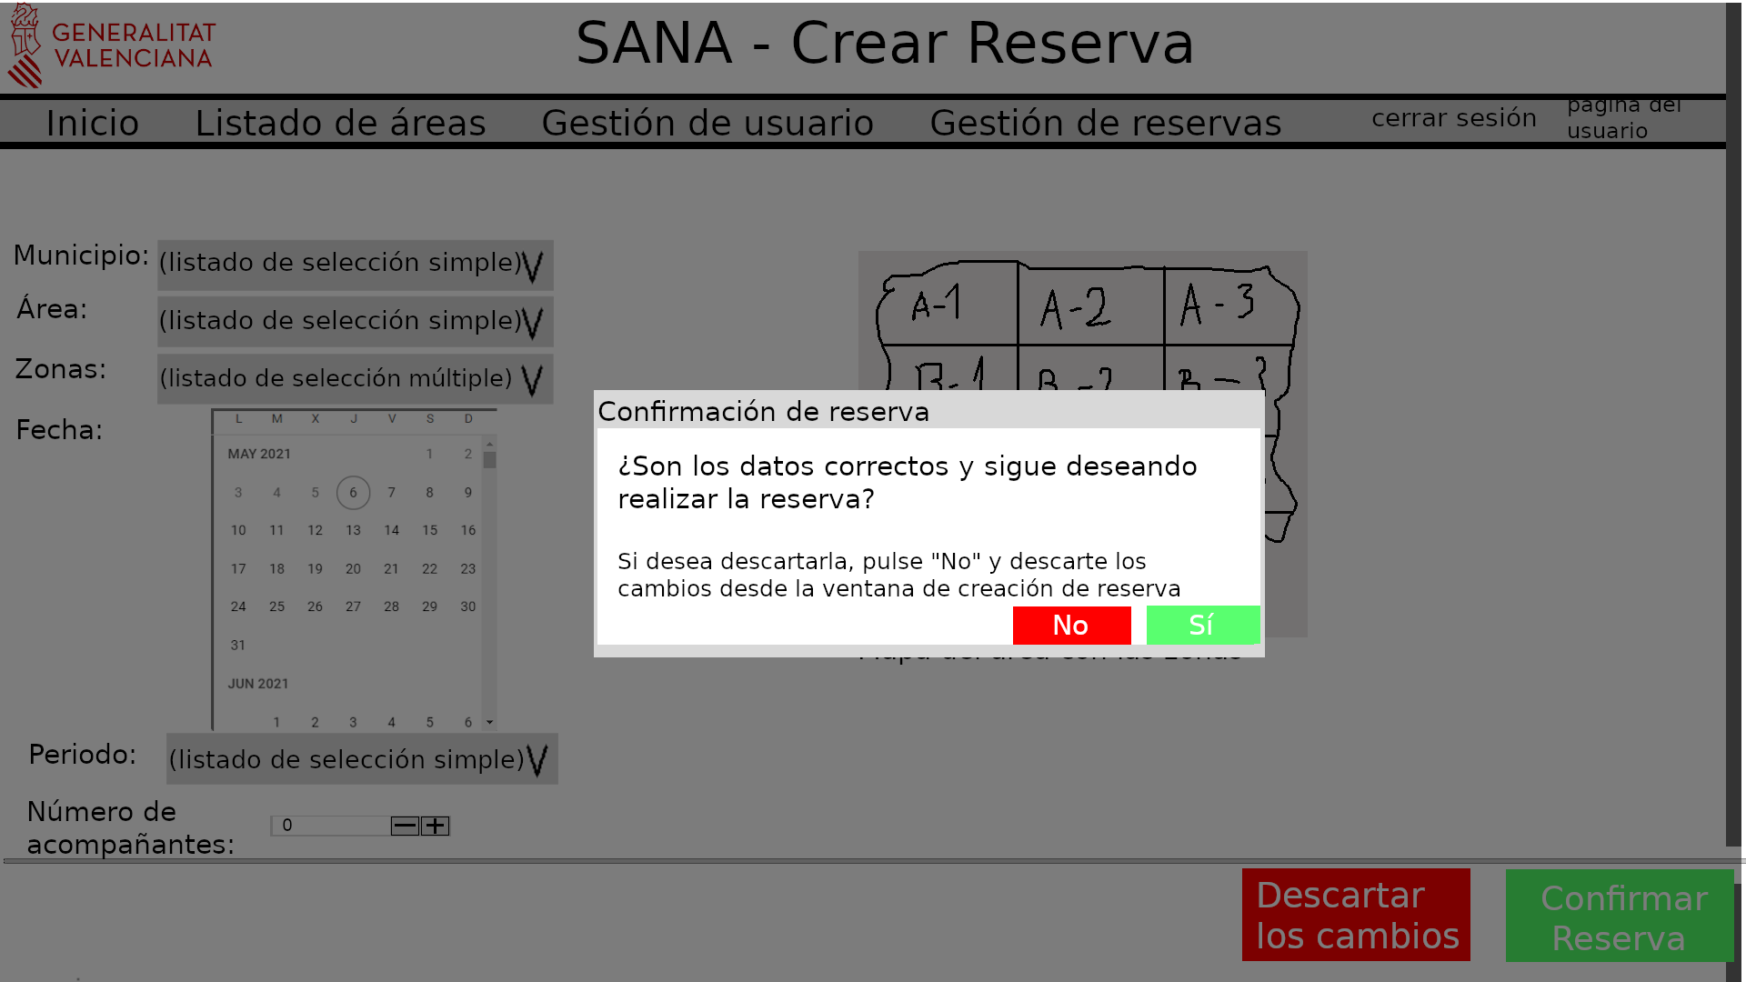

Tras clicar en “sí” en la confirmación, redirige a la vista de Gestión de reservas, donde aparecerá la nueva reserva (además de las que ya habían).

Modelado del usuario: Back-office

Este es “el señor José”:
- Es el encargado de medio ambiente de su municipio.
- Tiene experiencia haciendo uso de programas administrativos.
- Es su primer día haciendo uso de nuestra aplicación.

Casos de uso
- Escenario 1:
  - Quiere crear un servicio nuevo.
  - Tiene un conocimiento aproximado de cómo hacerlo, pero no lo ha hecho nunca antes.
  - Tiene un usuario registrado.
- Qué necesita:
  - Una pantalla sencilla.
  - Que la aplicación siga una estructura sencilla y entendible.
  - Que la aplicación le ayude a cometer el mínimo de errores posibles.
  - Espera poder deshacer los cambios antes de confirmarlos.
  - Espera tener una confirmación de que se ha realizado correctamente.
- Cómo le ayuda el sitio:
  - Siendo sencillo, coherente y siguiendo el mismo patrón en todas las pantallas.
  - Indicando siempre en qué pantalla está.
  - Dándole opciones simples de deshacer sus acciones.
  - Indicando si los datos son erróneos
  - Pidiéndole confirmación de sus acciones de una forma muy explicativa y clara.

- Escenario 2:
  - Tras muchas horas de trabajo, se ha dado cuenta de que ha cometido un error escogiendo el tipo de servicio.
  - Desea modificar el servicio que acaba de hacer.
  - Sabe que hay una forma de hacerlo.
- Qué necesita:
  - Una pantalla sencilla.
  - Que sea rápido encontrar las acciones de la reserva.
  - Que sea fácil modificar sin pasos extras innecesarios.
  - Espera haber terminado en unos minutos e irse a su casa a descansar.
- Cómo le ayuda el sitio:
  - Siendo sencillo, coherente y siguiendo el mismo patrón en todas las pantallas.
  - Indicando siempre en qué pantalla está.
  - Dándole opciones simples de deshacer sus acciones.
  - Rellenando todos los datos antiguos para que no los tenga que memorizar.
  - Indicando si los datos son erróneos
  - Pidiéndole confirmación de sus acciones de una forma muy explicativa y clara.

Etapa de prototipado: Back-office

Inicio de sesión

Gestión de áreas
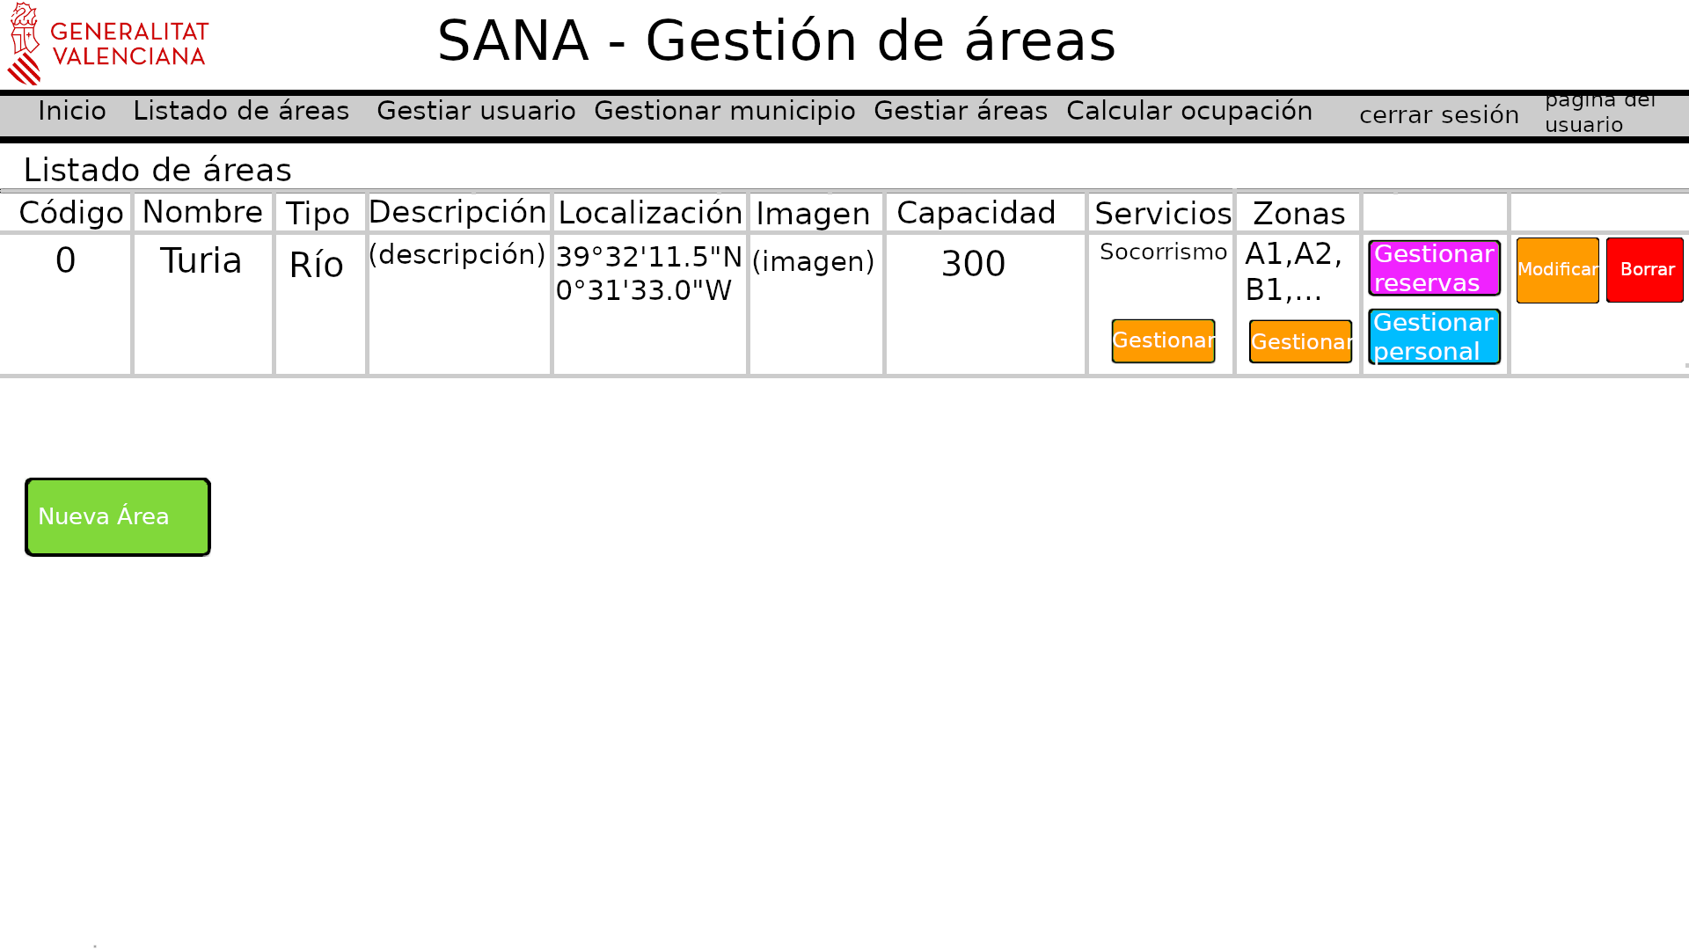

Crear servicio
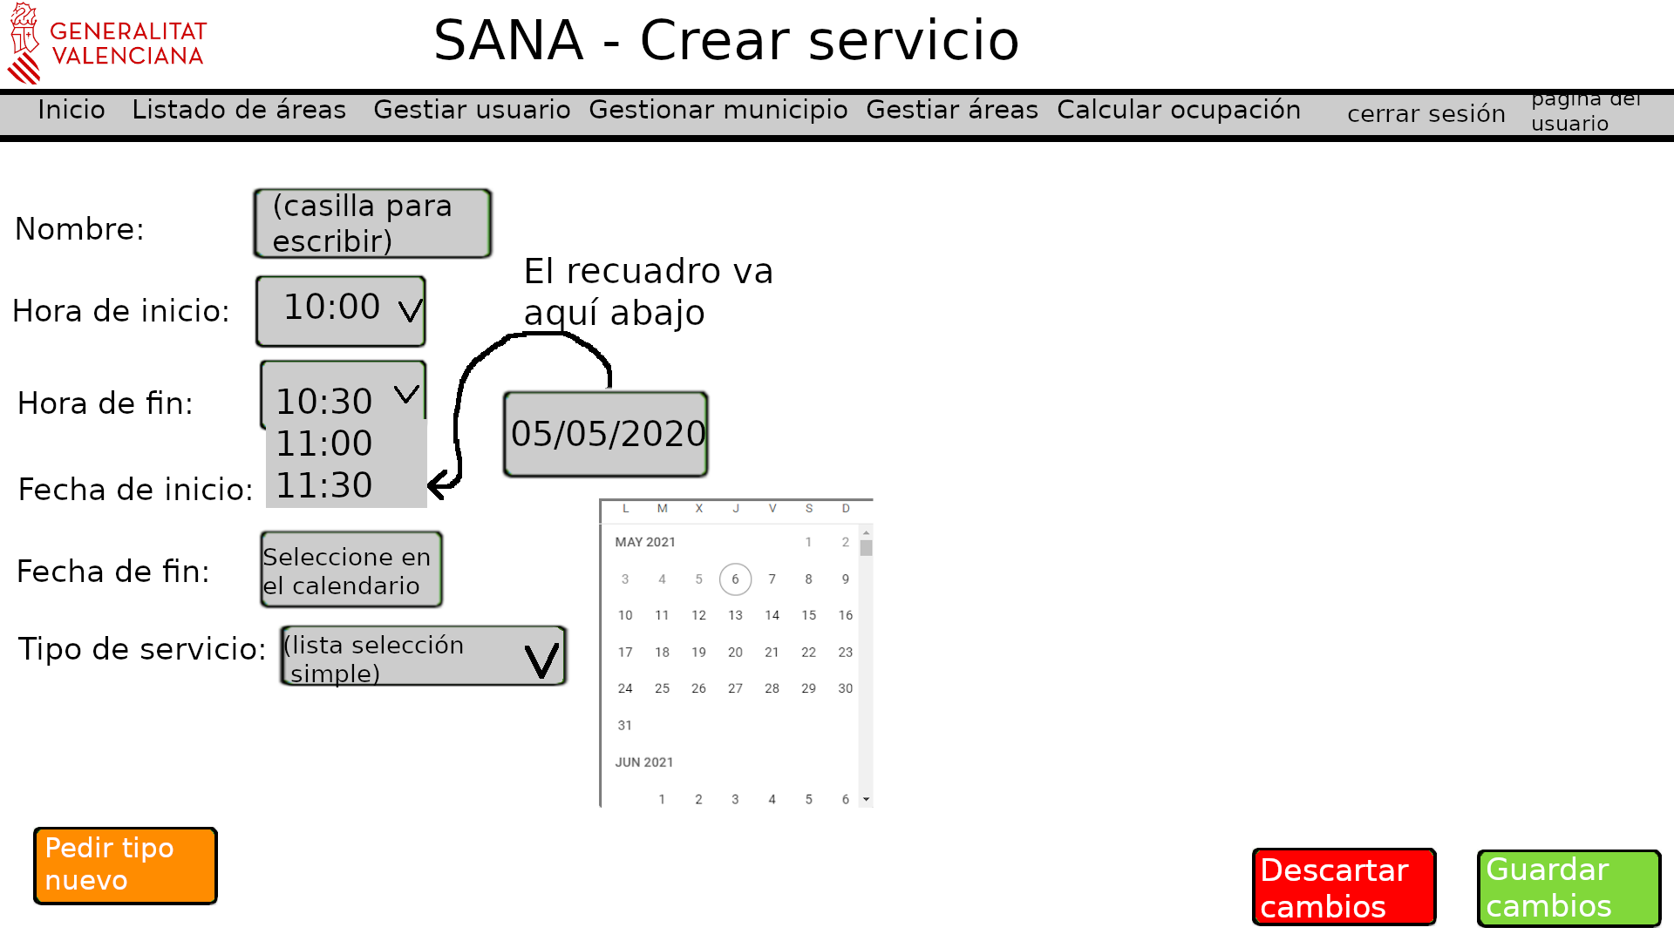

Petición de nuevo tipo de servicio
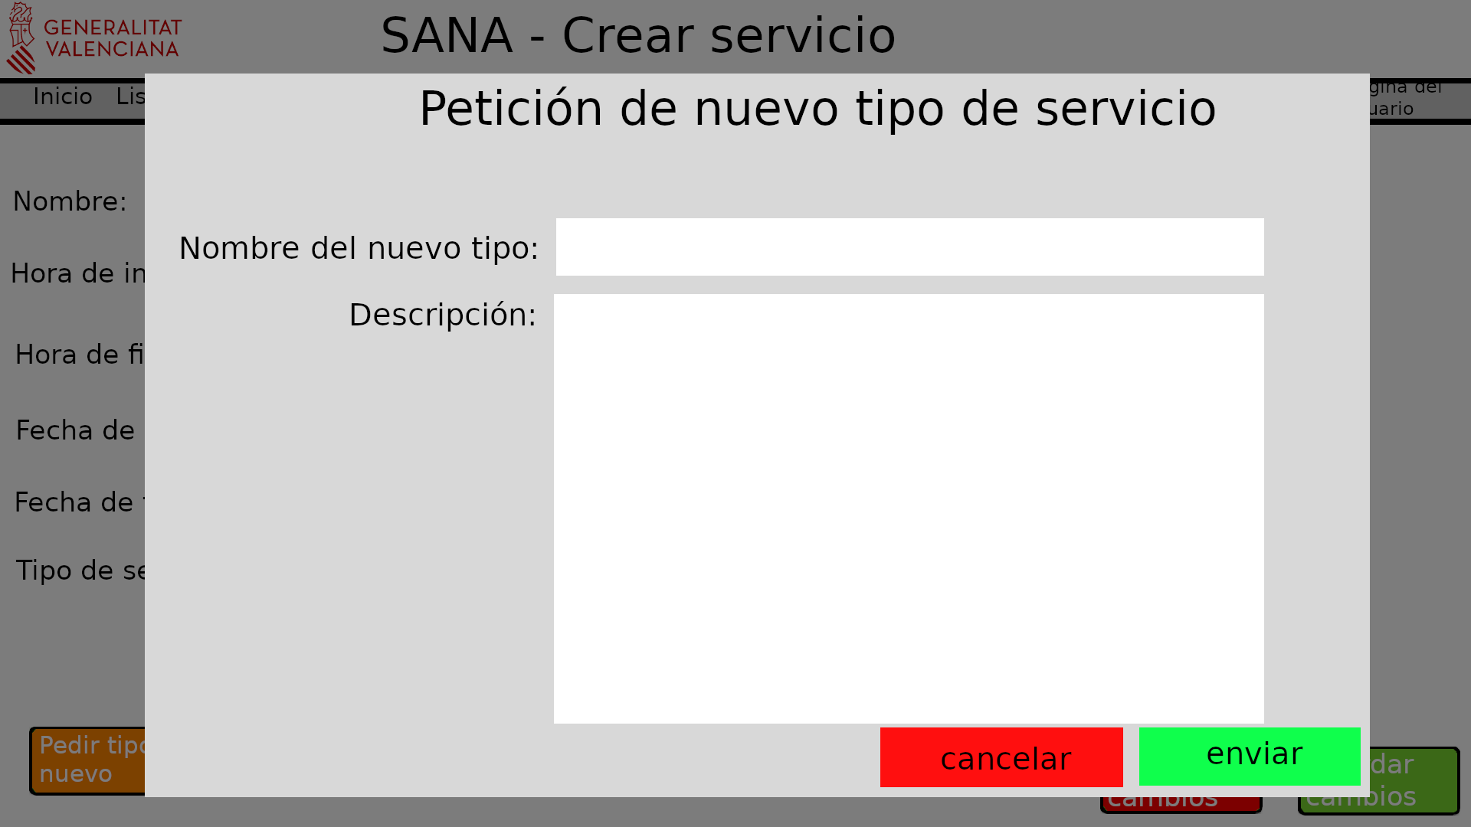

Mejoras
- El RowMapper es totalmente genérico (solo hay uno para todos)
- Todas las clases fundamentales (como DAOs, Service, Controller, etc.) extienden a alguna clase abstracta (esto facilita la implementación y revisión del código).

Adicionalmente
- Hemos realizado la parte de gestionar la reserva del personal de control y del gestor de medio ambiente y prácticamente todas las vistas.
- Se ha puesto bastante hincapié en la seguridad, la aplicación no pasa los datos por campos ocultos y se asegura que un usuario solo pueda cambiar lo estrictamente necesario.

